• **Ребро – кулак – ладонь.** Нейропсихологическое упражнение. Ребенку нужно запомнить три положения: ребро, кулак, ладонь. Если ребенок может быстро сделать одной рукой, то нужно подключать вторую руку.

• ***Упражнение «Кулачок».*** Дыхательное упражнение. Вдох – максимально сильно сжимаем кулаки, выдох – разжимаем.

• ***Рисование двумя руками «Треугольники, круги».*** За минуту ребенок рисует максимальное количество красивых кругов и треугольников. Можно усложнить одна рука рисует круги, другая – треугольники.

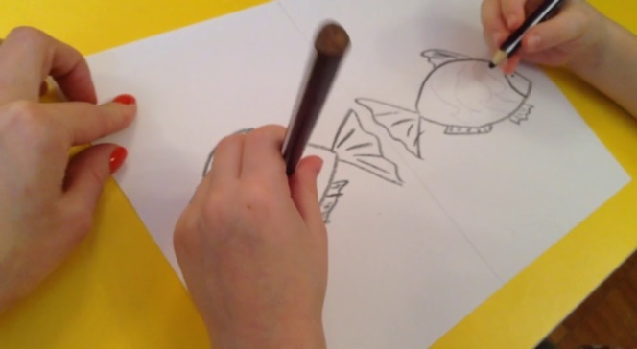

• ***«Молчу — шепчу — кричу».*** Следует придумать знаки, которые обозначают, что именно нужно делать: молчать, шептать или кричать и показывать их ребенку. Он должен реагировать соответствующим образом. Подобные нейропсихологические игры и упражнения развивают навыки управления у гиперактивных детей. Они помогают им регулировать громкость своих высказываний и молчать, когда это нужно.

• ***Упражнение «лиса и заяц».*** Показываем пальчиками разных рук лису и зайчика, но показать нужно так, чтобы лиса и заяц не встречались.

• ***Упражнение «Цветочки».*** Кисти рук – цветочки (сложены бутончиком), пальцы – лепесточки. Лепесточки раскрываются в определенной последовательности. На правой руке – средний и безымянный палец, на левой – указательный и мизинец. Далее меняются положения пальцев.

• ***Глазодвигательное упражнение «Восьмерки».*** Выполнять сначала левой рукой (активизируем правое полушарие), потом правой (активизируем левое полушарие), потом двумя руками одновременно (синхронизируем работу обоих полушарий). Упражнения, по мере усвоения, необходимо усложнять – делать максимально быстро, выполнять через хлопок, выполнять с закрытыми глазами (чтобы отключить зрительный контроль)

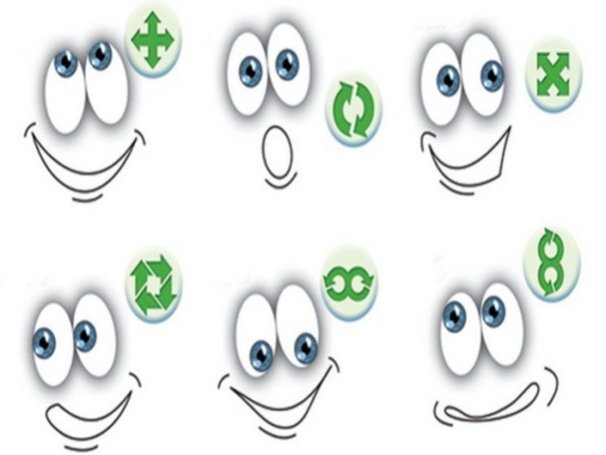

**Нейропсихологические упражнения для развития познавательной деятельности детей, имеющих интеллектуальную недостаточность, старшего дошкольного возраста**

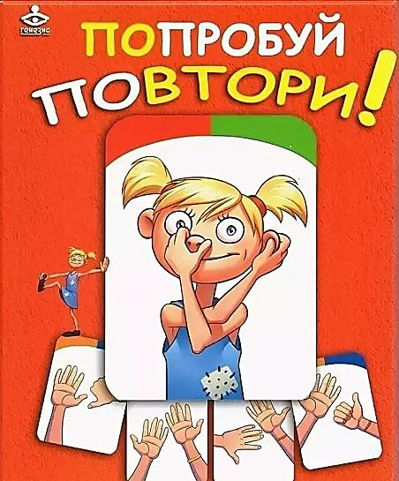

С момента рождения и до 7 лет идёт активное созревание сенсорных систем ребёнка (зрение, слух, обоняние, осязание, вкус). Чтобы они правильно "работали" необходимо, чтобы мозг качественно перерабатывал миллион ощущений, которые ежесекундно поступают в него. А поступают они не только от глаз и ушей, но и от всего тела. Природой придумано, что для развития ребёнок должен много двигаться и осваивать новые физические навыки.

Ребёнок использует любую двигательную активность, которая создаёт "кирпичики" для более зрелых и сложных этапов развития. Каждое новое движение, которое с возрастом усложняется и становится двигательным навыком, образует в мозге нейронные связи. И чем больше движений, тем больше связей. Чем больше нейронных связей, тем выше способность к обучению. Интеллект-это и есть нейронные связи. Поэтому первые 7 лет жизни называют периодом СЕНСО-МОТОРНОГО развития. РЕЧЬ РАЗВИВАЕТСЯ ЧЕРЕЗ ДВИЖЕНИЕ, а точнее, вслед за ним.

Внимание ребенка отвлекается от отрабатываемых в игровой форме когнитивных и моторных навыков, отработка их переводится на непроизвольный уровень, что дает ощущение легкости усвоения. Кроме того, внимание всех детей приковано к возможным ошибкам партнера (понижающим его шансы на выигрыш), что формирует собственный контроль – важнейшее условие преодоления трудностей в обучении. Игра широко использует не только вербальные, но и невербальные средства игровой деятельности, что обеспечивает для ребенка, в том числе и для ребенка с речевыми проблемами, возможность эффективного общения со сверстниками. Предоставляя условия для общения таким детям, можно помочь им раскрыть и преодолеть препятствия, блокирующие этот естественный процесс. Игровые формы коррекции эффективно способствуют формированию произвольной регуляции сначала игрового, а потом и общего поведения ребенка.

В работе с детьми, имеющими интеллектуальную недостаточность, в качестве элемента нейрокоррекции применяются следующие виды упражнений:

1. развитие внимания;

2. дыхательные упражнения;

3. общий двигательный репертуар;

4. игры с мячом;

5. растяжки;

6. глазодвигательный репертуар;

7. базовые сенсомоторные взаимодействия;

8. базовые сенсомоторные взаимодействия с опорой на графическую деятельность;

9. мелкая моторика.

Такие упражнения улучшают мыслительную деятельность, синхронизируют работу полушарий, способствуют улучшению запоминания, повышают устойчивость внимания, облегчают процесс письма.

**УПРАЖНЕНИЯ:**

• ***Упражнения на развитие переключаемости внимания***. Взять любой текст, например, ненужный прошлогодний учебник. Задание для ребенка – обведи все буквы К в кружочек, а все буквы О зачеркни крестиком. Задача ребенка максимально быстро и правильно проработать эту страницу важно, чтобы ребенок сконцентрировано полноценно несколько минут этим занимался.Если были допущены ошибки, их пересчитать и отслеживать ежедневную динамику. Успехом будет считаться ситуация, когда ошибок будет становится меньше. Игра очень полезна для невнимательных детей.

• Сминаем двумя руками одновременно два листочка бумаги, а потом разглаживаем их. Упражнение выполняется навесу. Чем быстрее ребенок это делает, тем лучше. Чем меньше размер листочков бумаги, тем сложнее делать это упражнение. Это упражнение направлено на развитие внимания у ребенка.

• Сложить руки в замок и крутить большие пальцы вокруг друг друга то в одну сторону, то в другую сторону. Упражнение выполняется максимально быстро. Ребенок должен сосредоточенно смотреть на большие пальцы. Это упражнение достаточно простое и помогает ребенку отдохнуть и восстановить уровень внимания.